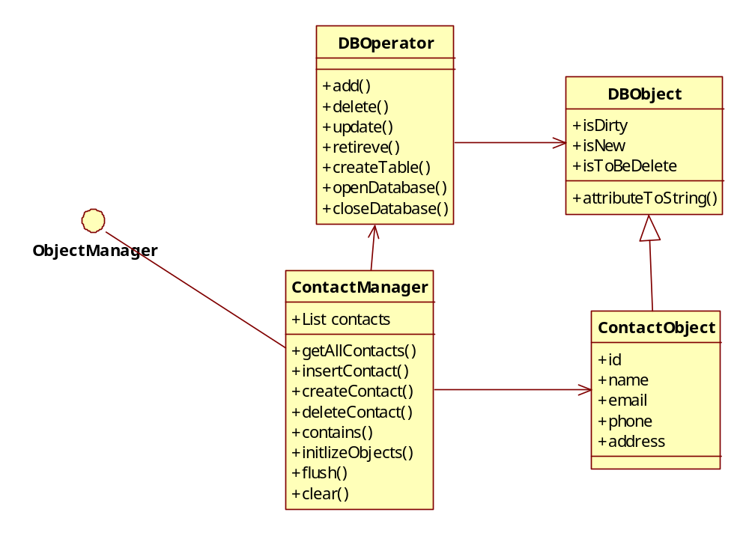
DBOperator封装与数据库底层相关的细节
DBOperator 采用了泛型
template<class T>
static bool DBOperator::update( T & baseObject )
static int DBOperator::add( T & baseObject )

DBOperator<AccountObject>::update(*current)

QString ContactObject::toTypeString( QString propertyName )
{

static QMap<QString, QString> mapper;
if (mapper.isEmpty())
{
mapper["id"] = "INTEGER PRIMARY KEY AUTOINCREMENT";
mapper["name"] = "varchar(64)";
mapper["email"] = "varchar(64)";
mapper["modifyDate"] = "varchar(64)";
mapper["imageData"] = "blob";

}
return mapper.contains(propertyName) ? mapper[propertyName]: "";

}
initializeObjects（）必要时要采用延迟加载的方式
提交方式：阈值+退出时提交
抽象工厂 + 反射 可以实现自动切换数据库
工作单元模式是一种对象-关系行为模式。其定义如下：维护受业务影响的对象列表，并协调变化和并发问题的解决。

该模式主要考虑的问题是：数据库的数据读入内存后的数据对象，被改变后在什么时机提交。一般而言，可以有两种提交方式，即时提交和择机提交。
（1）即时提交：当对象改变的时候马上提交到数据库。这样的好处是不需要维护一个受影响对象的列表，但是会导致数据库的连接操作过多，影响性能。而且，它对性能的影响会导致系统响应变慢。

（2）用工作单元保存对象的变化，择机提交。 择机提交需要考虑两方面的事情，对象变化的记录与提交时机。
对象变化的记录可以考虑以下3种方法：
a,调用者注册，数据对象用isDirty的标识，调用者改变数据对象后，将该标识置为True。
b,对象注册，对象的每个Setting方法都会自动将isDirty的标识置为True。
c,拷贝对象：（1）读操作时拷贝，在提交的时候比较当前对象与拷贝对象，看对象是否发生了改变。（2）写操作时拷贝，一旦对象发生写操作，拷贝对象，提交时把所有对象直接提交即可

提交时机也可以考虑以下方法：
a,定时提交,使用定时器，隔固定时间提交一次。
b,修改累积到一定量的时候提交，设置一个受影响对象个数的阈值，当达到阈值的时候提交。
c,退出时提交，退出系统是提交修改。

延迟加载的方法：延迟初始化、虚代理、值保持器、重影。
延迟初始化：每次访问对象的时候都检查它是否为空，如果为空就去获取信息创建该对象。
虚代理:它是这样一个对象，它看起来应该是域中的一个对象，但实际上不包含任何东西，只有当它一个方法被调用时，它才从数据库中加载恰当的对象。
值保持器：它是一个包装其他对象的对象，如果要获取基对象，可以访问值保持器得到它的值，但只有第一次访问值保持器时，才会真正从数据库中读取数据。
重影：它是部分状态下的真实对象，当从数据库加载对象的时候，它只包含其ID，当访问对象的某个域时，它才会从数据库中读取其完全状态。

